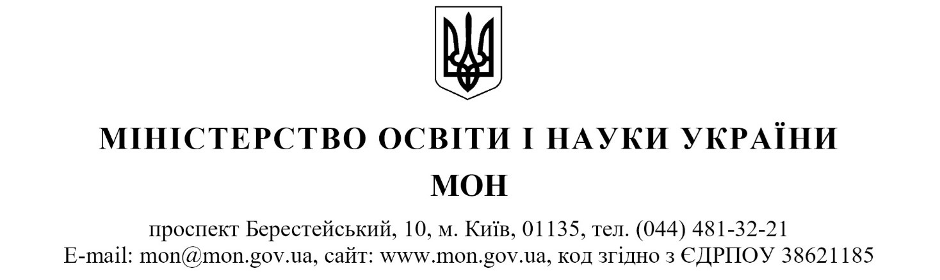
від ___________ 20___ р. № _________ На № ___________ від _________ 20___ р.
Департаменти (управління) освіти і науки обласних, Київської міської державних адміністрацій
Про інформування
З метою підвищення обізнаності й захисту дітей та учнівської молоді від сучасних загроз у цифровому просторі, посилення безпекової та просвітницької роботи серед здобувачів освіти та відповідно до листа Департаменту кіберполіції Національної поліції України від 09.09.2026 № 71014-2026 надсилаємо презентаційні матеріали з теми «Кібербулінг, грумінг, шкідливий контент», що додаються.
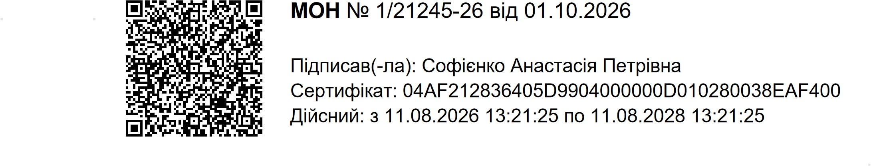
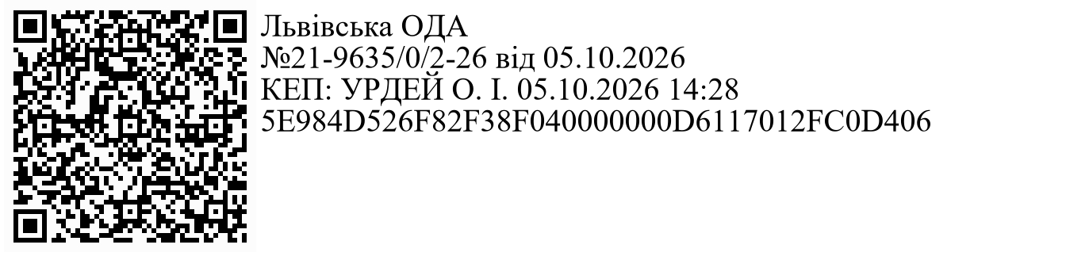
Просимо поширити презентаційні матеріали серед закладів освіти з метою організації та проведення профілактично-роз’яснювальних заходів для здобувачів освіти, а також сприяти розміщенню зазначених матеріалів на офіційних інформаційних ресурсах закладів та установ освіти.
Додаток: на 20 арк. в 1 прим.
Заступник Міністра Анастасія СОФІЄНКО
Тяпка Олена (044) 481 47 62

